Estudio ManpowerGroup - ‘Desajuste de talento en 2023’

El 84% de las empresas de tecnología tiene dificultades para encontrar a los profesionales que necesita

- El desajuste de talento en el sector IT en España sube un punto respecto al año pasado y se sitúa por encima de la media general del país (80%) y del promedio global del sector (78%).

- Las empresas de tecnología, a pesar de ofrecer una notable oportunidad para los profesionales, son las segundas con más problemas para sumar talento, sólo por detrás de Publicidad y comunicación (91%).

- 6 de cada 10 compañías IT ofrecen flexibilidad sobre dónde o cuándo se trabaja como la principal estrategia para atraer y fidelizar talento.

Madrid, 11 de abril de 2023.- Según datos del estudio de ManpowerGroup sobre ‘Desajuste de Talento en 2023’, el sector IT en España es el segundo con más problemas para sumar talento, con un 84% de empresas que afirman tener dificultades para encontrar a los profesionales que necesitan; superando el resultado de 2022, 83%. De este modo, las empresas tecnológicas superan en cuatro puntos a la media general española, que este año vuelve a estar en máximos históricos, alcanzado el 80%. También se encuentra por encima del promedio global sectorial, que se sitúa en el 78%.

Sólo Publicidad y comunicación presenta un peor resultado (91%) y, tras IT, se sitúan Bienes y servicios de consumo (83%); Salud y farmacia (82%) e Industria (81%). Por debajo de la media nacional se encuentran Logística, transporte y automoción y Energía y suministros (ambos con un 78%); y cierra la lista, con un resultado menos agudo, el sector Financiero e Inmobiliario (74%).

“Al contrario de lo que puede parecer con el despegue de la inteligencia artificial, la tecnología necesita más que nunca de las habilidades más humanas para seguir creciendo. El gap entre oferta y demanda de profesionales no deja de crecer, pues nos encontramos con una escasez real profesionales”, asegura Myriam Blázquez, directora general de Experis. A lo que añade, “es urgente actuar en todos los niveles de formación para que el sector pueda recibir el volumen de profesionales que necesita y, de este modo, potenciar la competitividad del sector tecnológico español y desplegar todo su potencial para impulsar las oportunidades de empleo”.

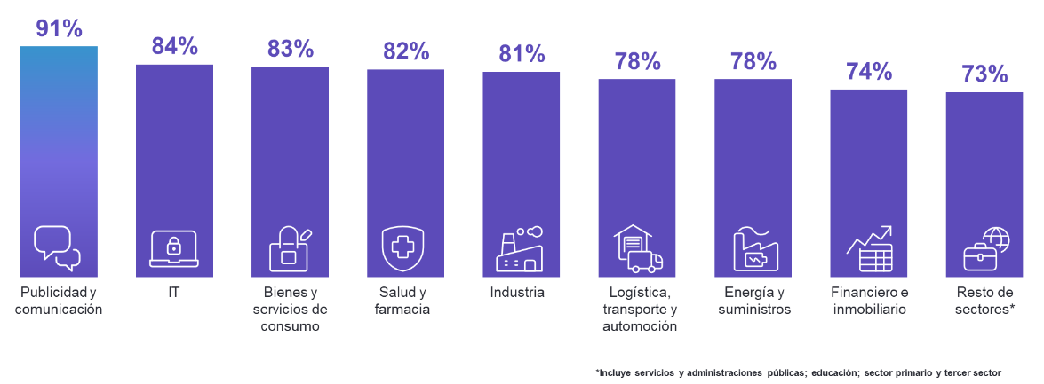
Gráfico desajuste de talento en España por sectores

Creatividad, la habilidad blanda más buscada en IT
Las habilidades blandas juegan un papel creciente y se han vuelto especialmente relevantes en los últimos años. Las más demandadas en tecnología en España son, en este orden: creatividad y originalidad; resiliencia y adaptabilidad; y razonamiento y resolución de problemas.

Por su parte, entre las competencias técnicas más buscadas por las compañías tecnológicas en España, destaca, como no podría ser de otra forma, IT y Data; seguido por ingeniería; y atención al público.

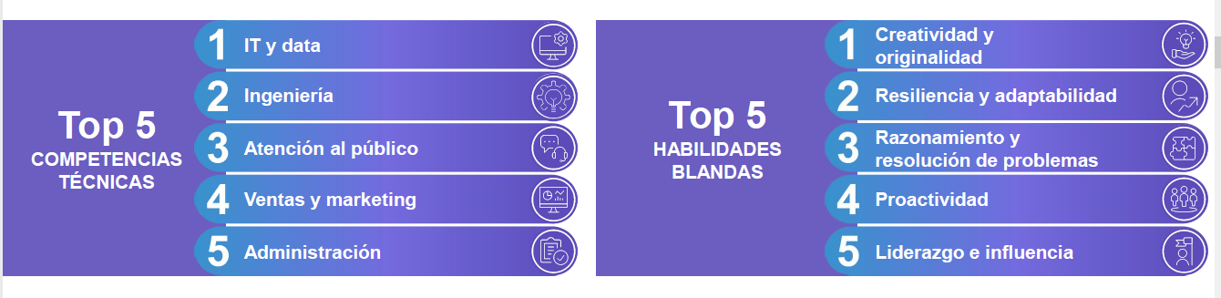
Top 5 de competencias técnicas y de habilidades blandas en IT en España.

Las estrategias de las compañías del sector para abordar el desajuste de talento
Entre las estrategias que ponen en marcha las empresas tecnológicas españolas para atraer y fidelizar a los profesionales que necesitan, las medidas de flexibilidad respecto al cuándo y al dónde se trabaja se posicionan como la principal herramienta, empleada por 6 de cada 10 compañías.

El valorar fuentes alternativas o que no se utilizaban previamente para acceder a candidatos es, a mayor distancia, la siguiente medida más utilizada, por un 33% de los consultados. A continuación, el incremento de salarios (28%); reducir las cualificaciones requeridas (24%); y la automatización de los procesos de selección (18%) son los otros recursos puestos en marcha para captar y fidelizar el talento.

Más información en: https://www.manpowergroup.es/estudios/el-desajuste-de-talento-alcanza-por-segundo-ano-consecutivo-su-maximo-historico

ManpowerGroup es la compañía líder mundial en soluciones de talento y tecnología. Ayuda a las organizaciones a adaptarse a un mercado del empleo en constante cambio, seleccionando, evaluando, desarrollando y gestionando el talento que necesitan para lograr sus objetivos de negocio. Apoyándose en las últimas herramientas tecnológicas, crea estrategias innovadoras para cientos de miles de empresas cada año, permitiéndoles contar con los profesionales cualificados que necesitan, al mismo tiempo que ofrece un empleo digno y sostenible a millones de personas. A través de sus distintas marcas (Manpower, Experis y Talent Solutions), aporta valor a candidatos y clientes en más de 75 países, como lleva haciendo durante más de 70 años. Además, sus políticas de diversidad, inclusión e igualdad y sus buenas prácticas de negocio son reconocidas por multitud de organizaciones.
Más información en www.manpowergroup.es.

Experis es referente global en la selección de profesionales IT, y consultoría tecnológica para la implementación de proyectos y servicios gestionados. Cuenta con tres áreas de especialización: Business Transformation, Cloud & Infrastructure, y Enterprise Applications. A medida que se desarrolla la transformación digital y se agudiza la escasez de perfiles tech, Experis puede proporcionar talento que combina las capacidades técnicas y las habilidades blandas necesarias para garantizar el éxito de cualquier organización. Además, a través de Experis Academy, trabaja con un amplio grupo de escuelas técnicas y universidades para poner en marcha programas de formación que permitan desarrollar el talento con las capacidades que más demandas.
Más información en www.experis.es.

ManpowerGroup  Dpto. Comunicación  Juan Gómez Rodríguez  Tel. 687 51 96 90  juan.gomez@manpowergroup.es |  | Indie (agencia de comunicación)  Isabel Gata  Tel.: 630 701 069  isabel@indiepr.es  Lola Alonso  Tel.: 686910798  lola@indiepr.es

